中通服供应链公司-电子招标平台
供应商注册报名操作手册

1、采购公告查看
进入湖南公司网址，选择需要参与的项目采购公告点击链接进入公告网页
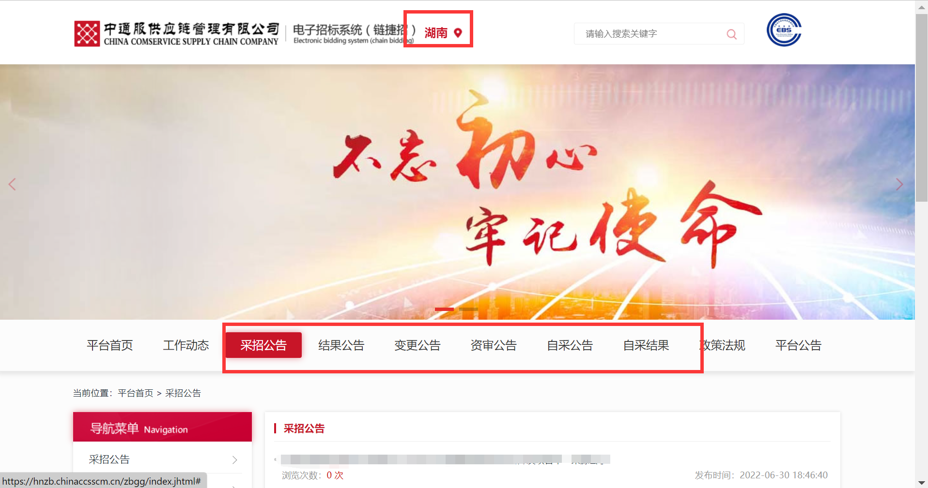

2、登陆或注册
公告网页最下方选择登陆报名（已参与过本平台项目的正式供应商选择此项）或立即注册（未参与过本平台项目的正式供应商选择此项）。
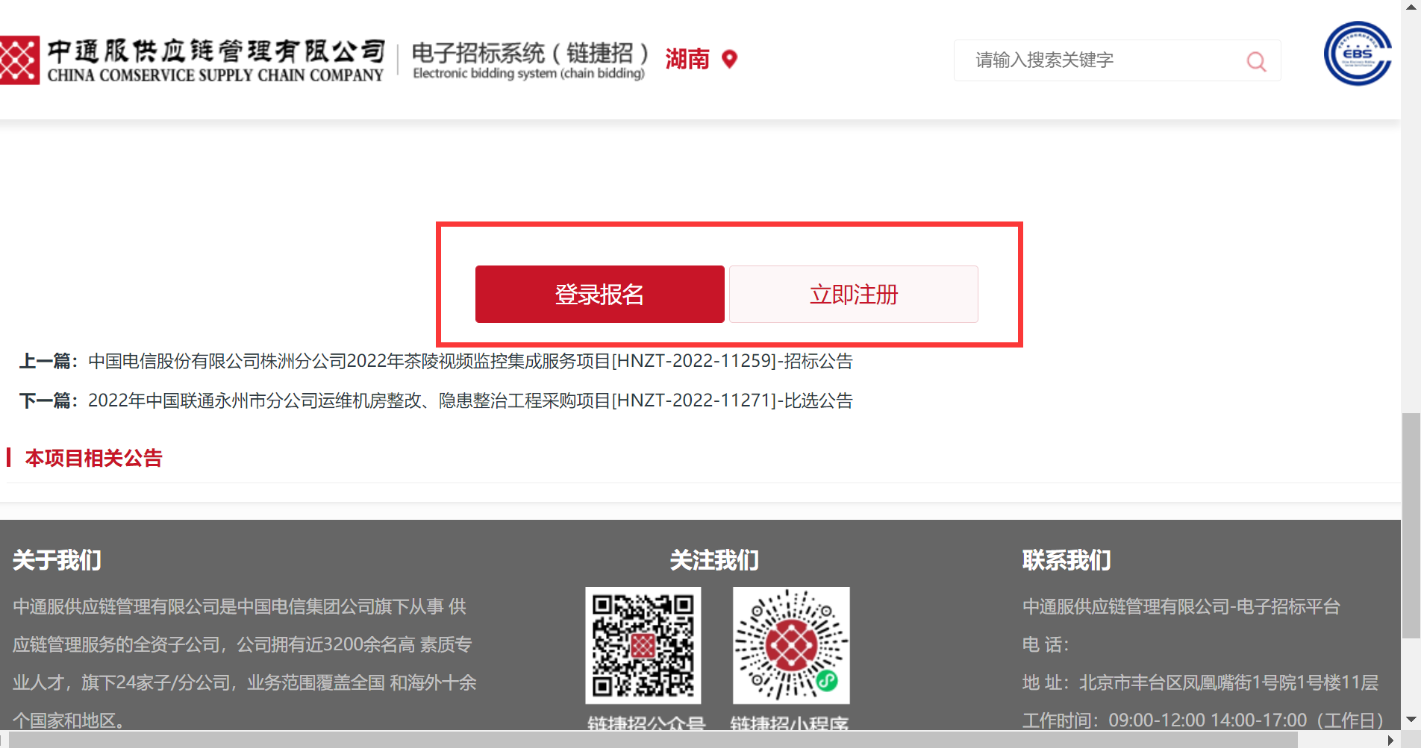
（1）注册
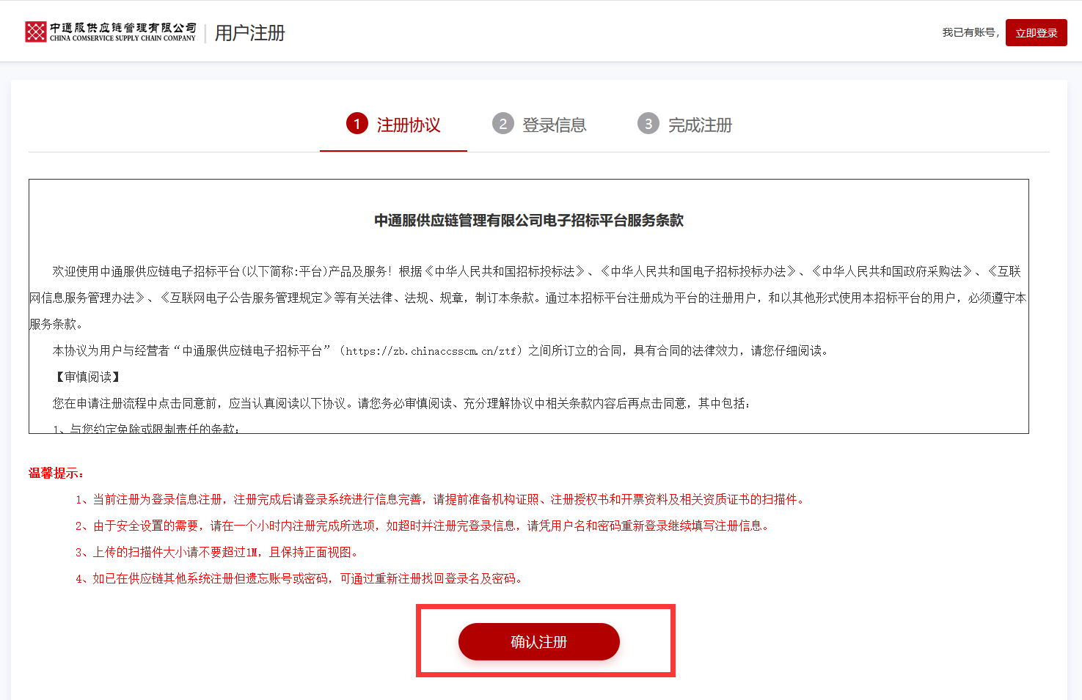

填写全部加*内容完成注册
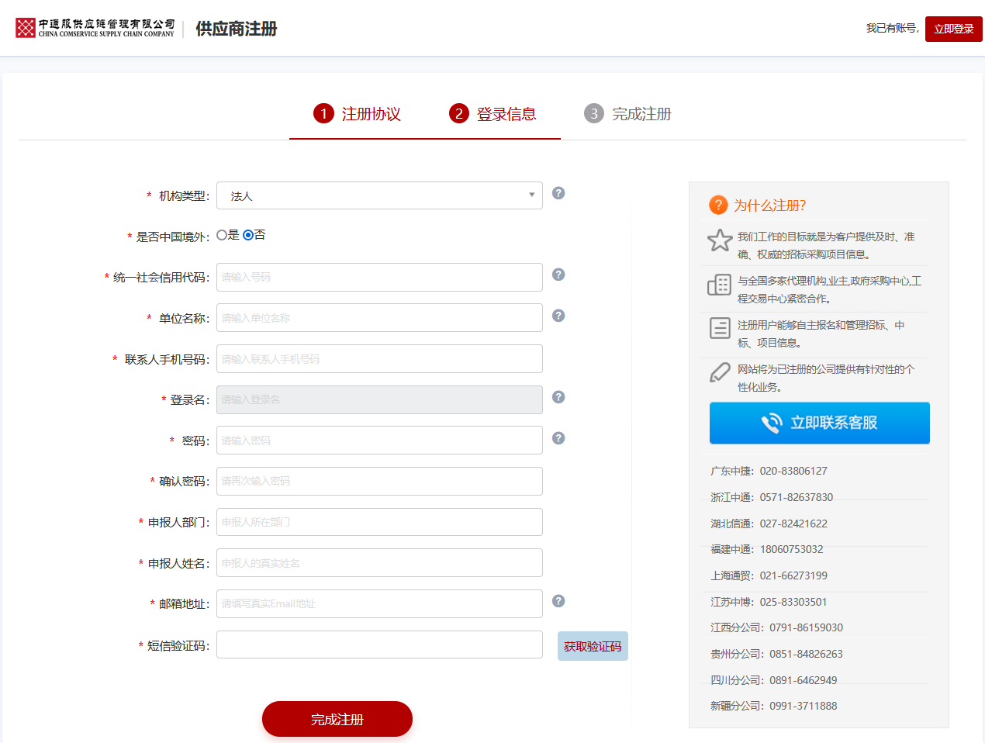
注：如注册时提醒已注册，请联系项目负责人（采购公告中代理机构联系人第一位人员）进行后台重置密码，重置后登陆系统（具体操作见下条）进行供应商信息完善提交至管理机构（中通服供应链管理有限公司湖南分公司）审批。

（2）登陆
进入电子招投标平台首页，选择供应商登陆
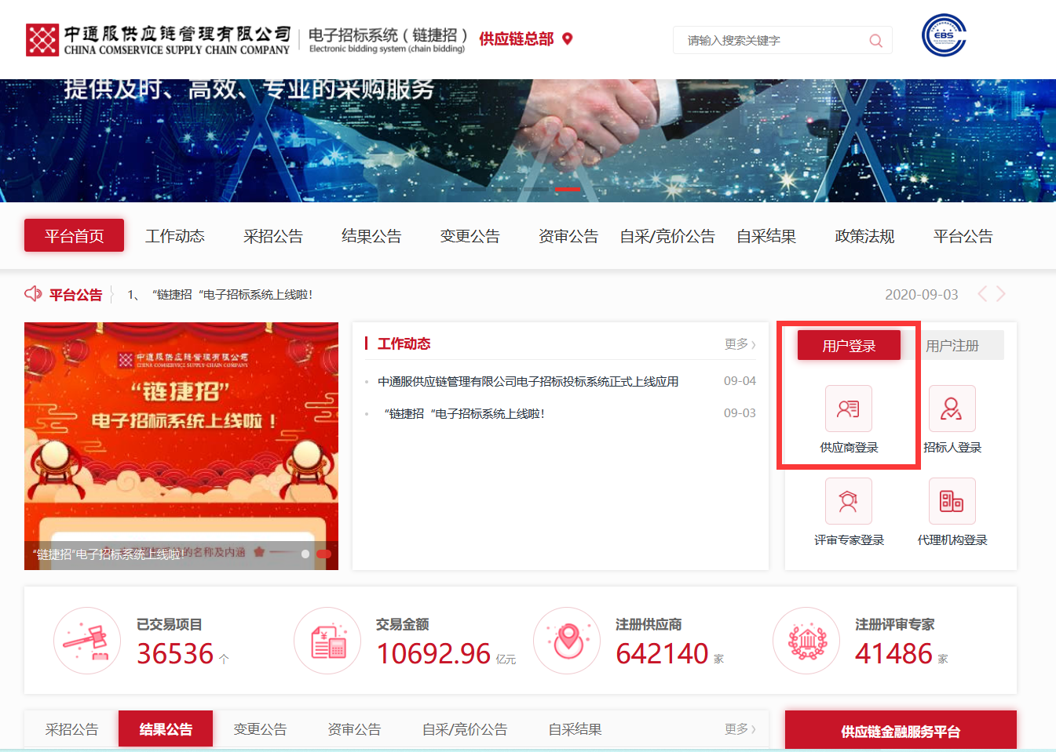

填写注册时填入的登录号即统一社会信用代码、密码、验证码，登陆系统。
注：如在登陆时提示账户密码错误，请联系项目负责人（采购公告中代理机构联系人第一位人员）进行后台重置密码。
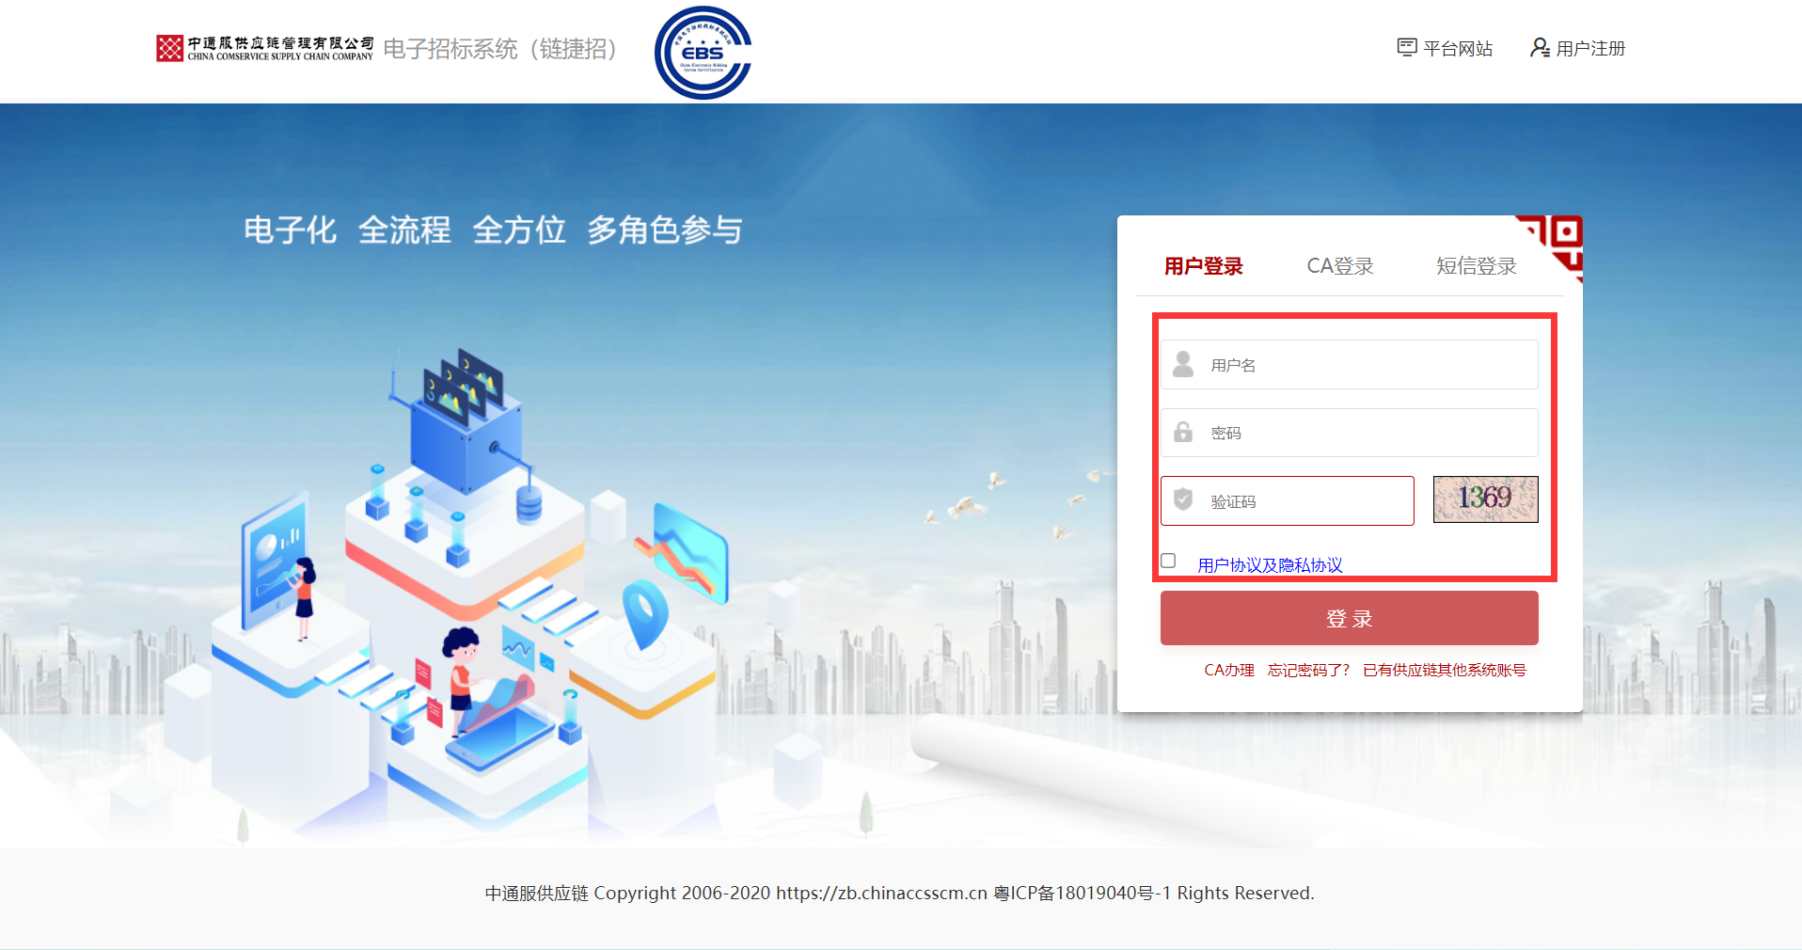

登陆后进入系统界面如下，填写完成页面内红色加*项，点击保存。
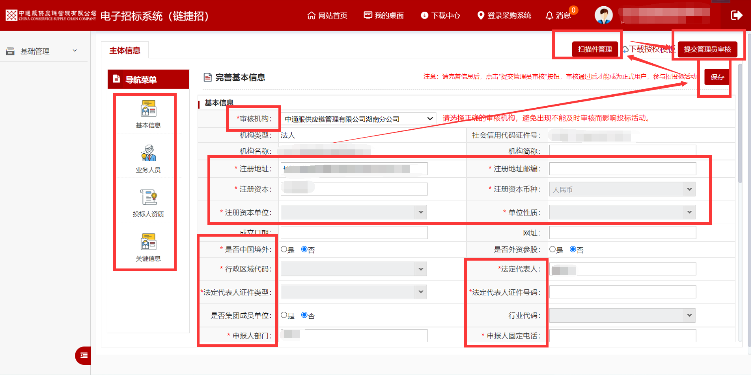

点击扫描件管理，上传对应系统要求提供的文件。退出至主界面（如上）。点击提交管理员审核。
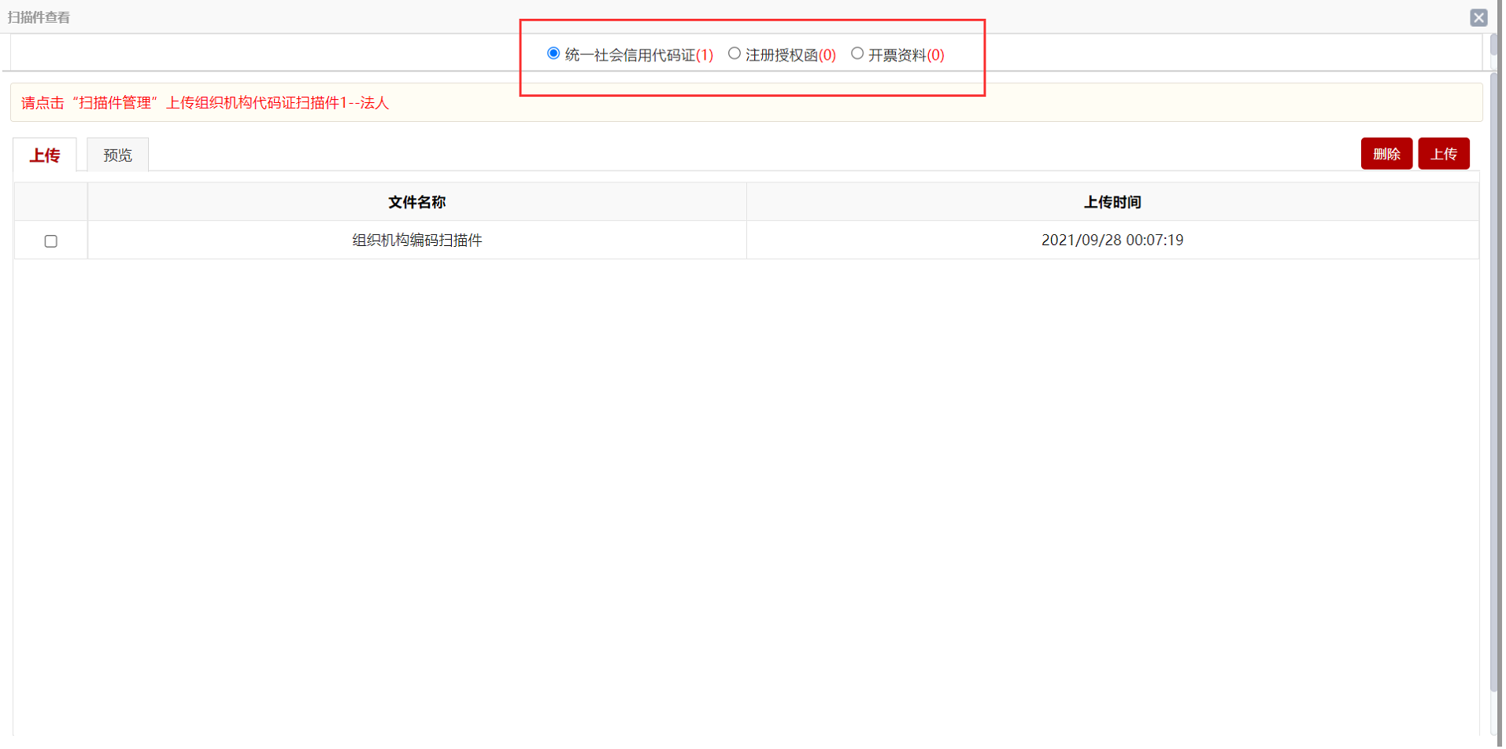

3、报名
完成以上1、2条，即为正式供应商。登陆系统后，点击“我要报名“。
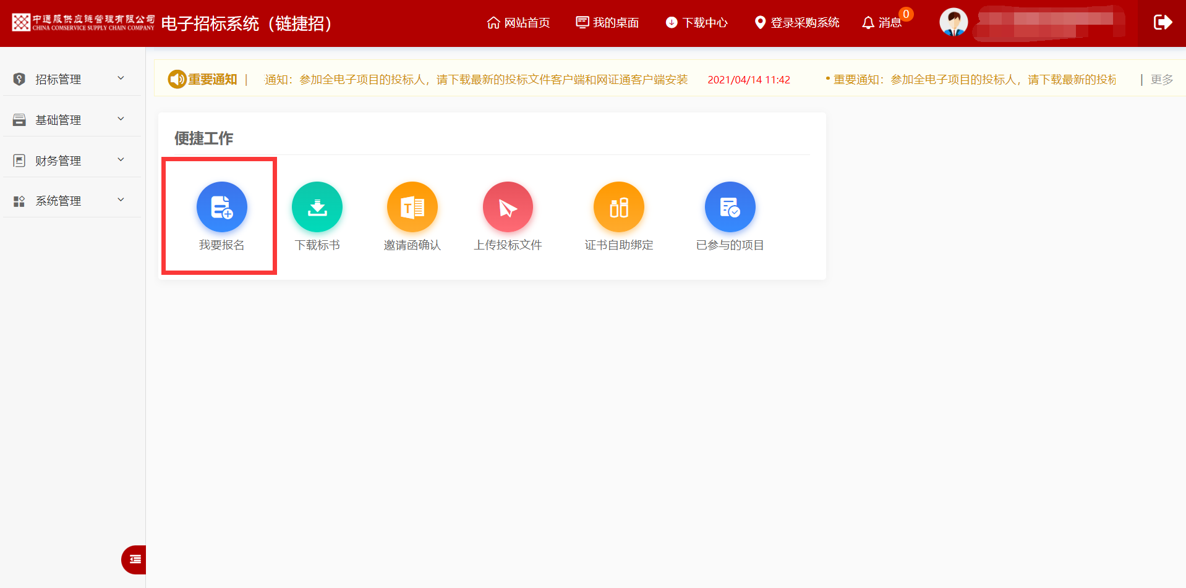

选择对应参加的项目，右上角点击“更多查询”，根据采购公告中的内容输入项目名称（可为关键字）或项目编号，搜索到项目，点击“标书购买”。
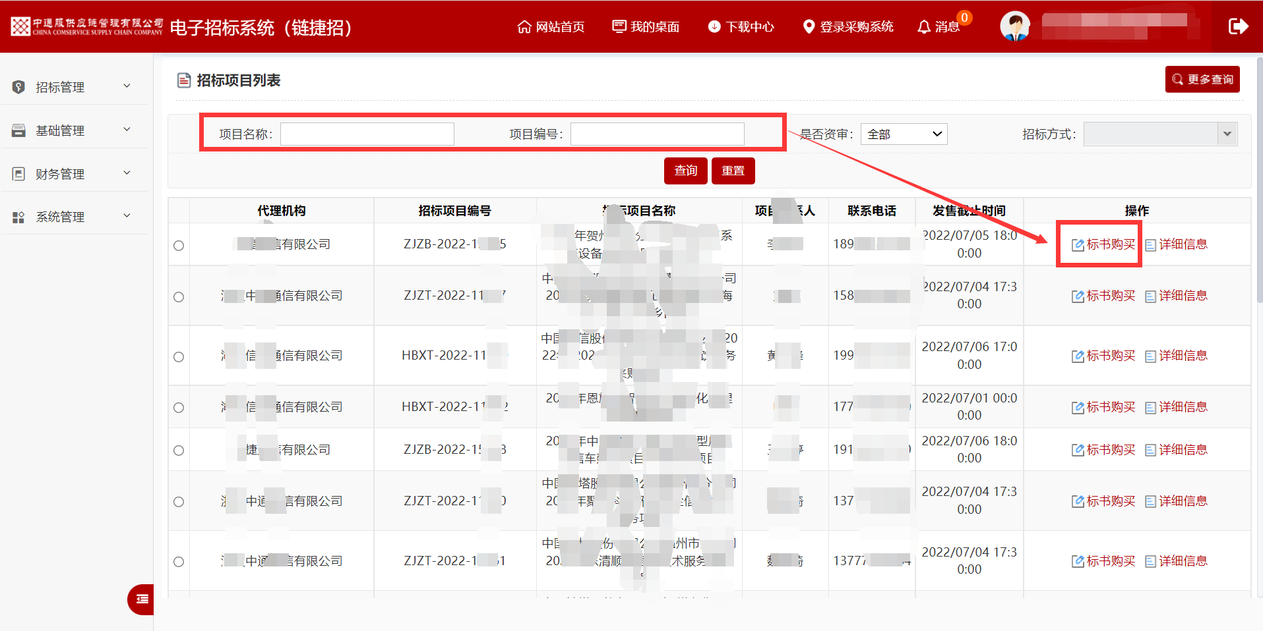
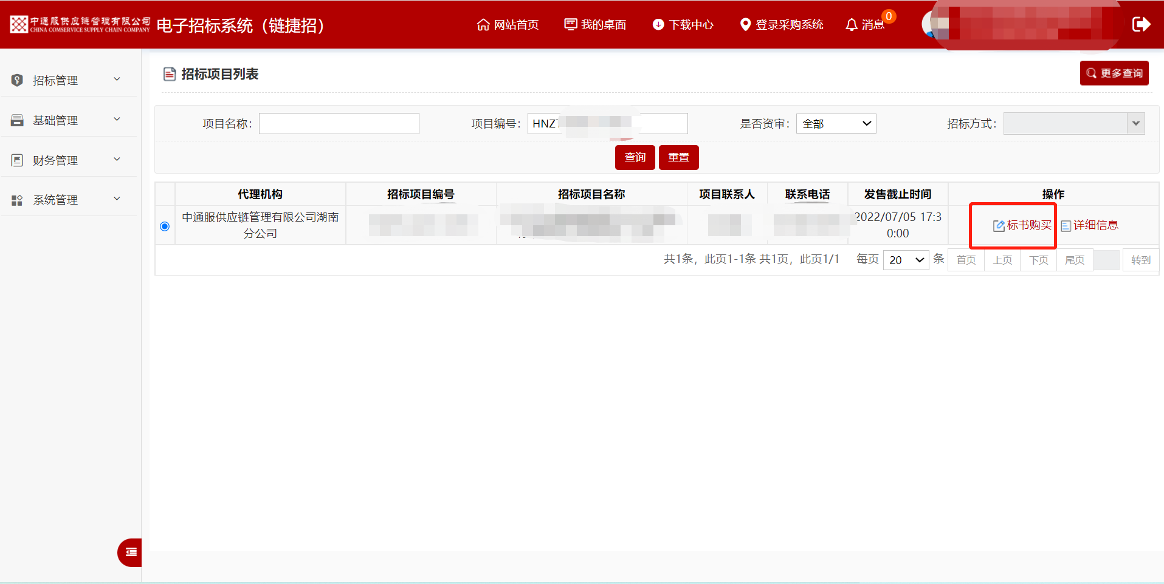

选择项目点击购买标书后，如实填写页面中红色加*项，选择分包，点击确认。
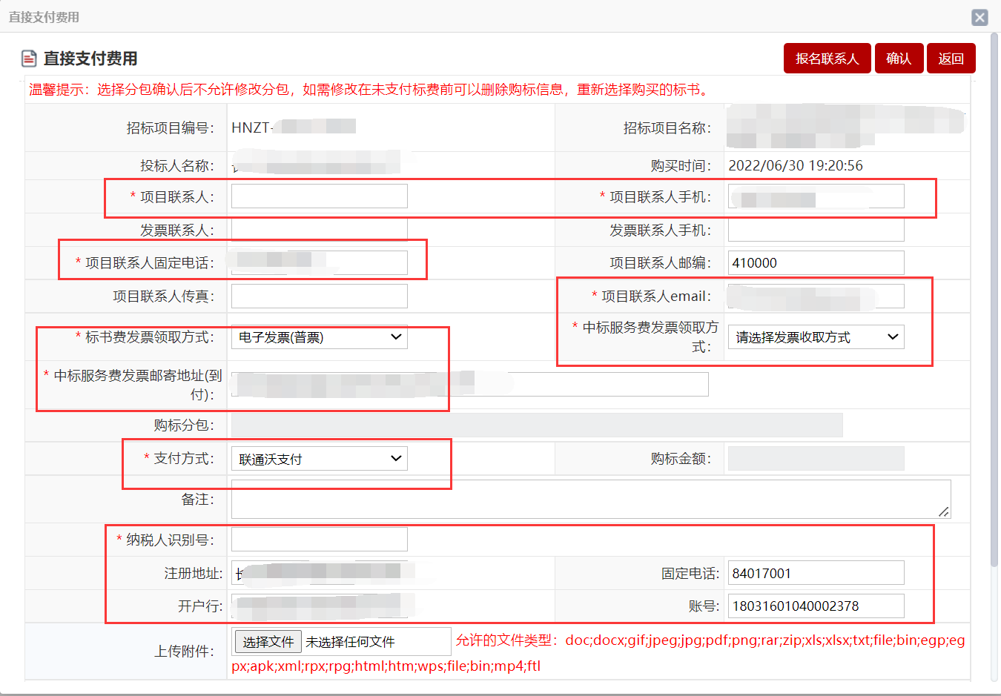

完成填写后，如下图。下一步通过银行转账方式将标书费转入公告中联系人下方的招标代理公司账户，如为公对公转账等30分钟后系统会开启下载，进行入系统下载即可；如为个人转账，请联系项目负责人（采购公告中代理机构联系人第一位人员）进行手动清分，即可进行入系统下载即可。
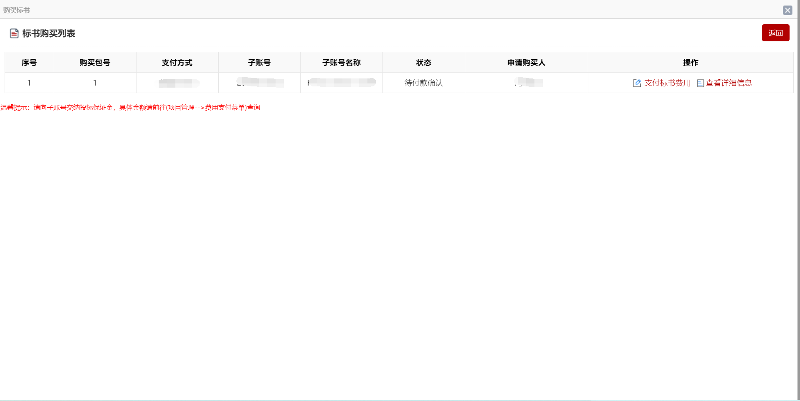

4、下载标书
进入我的桌面，选择“下载标书”
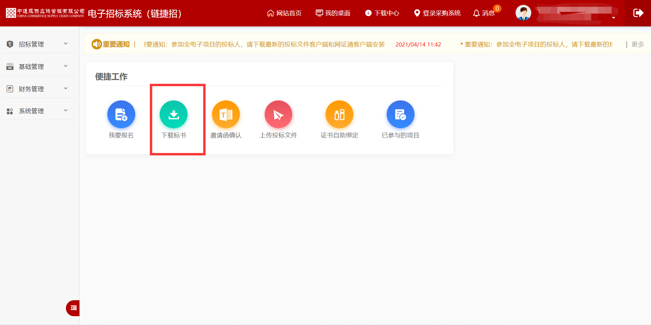
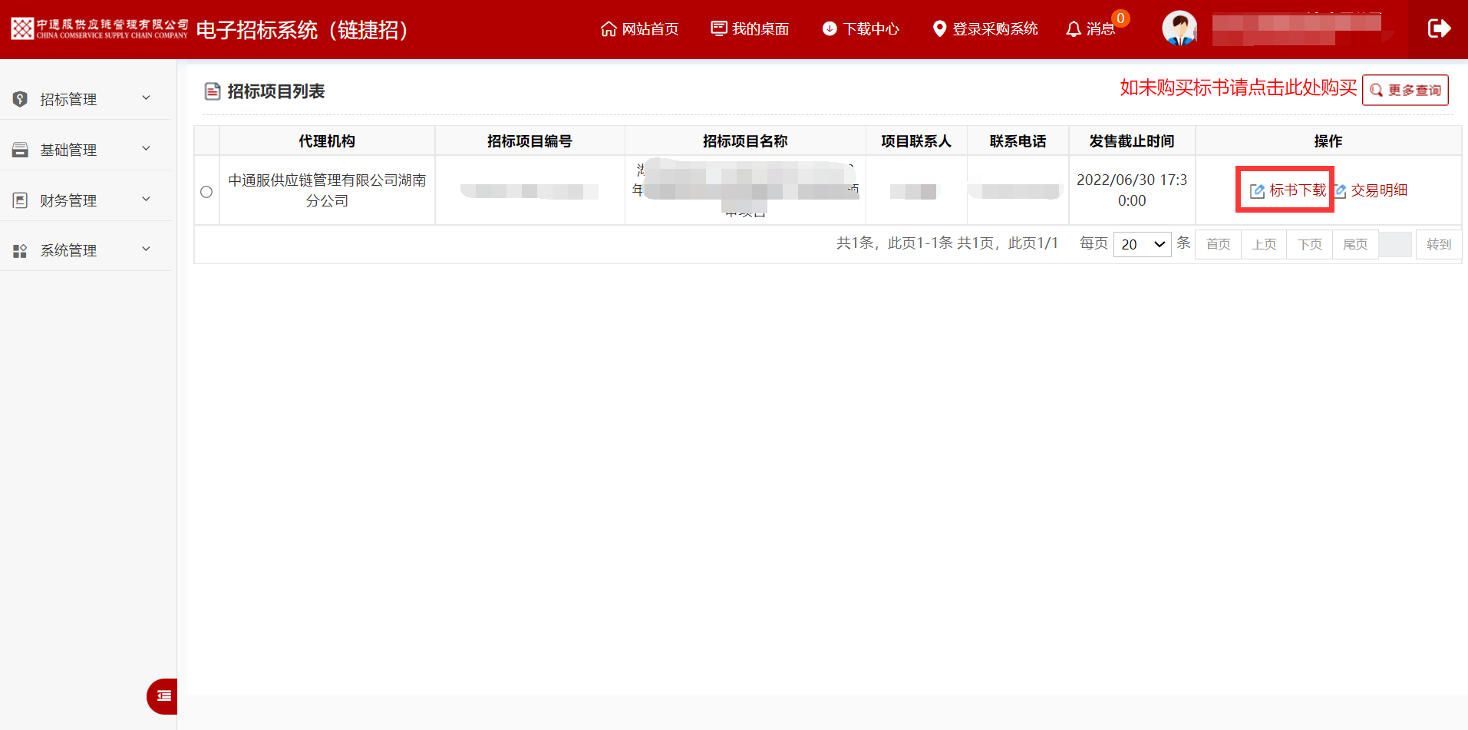
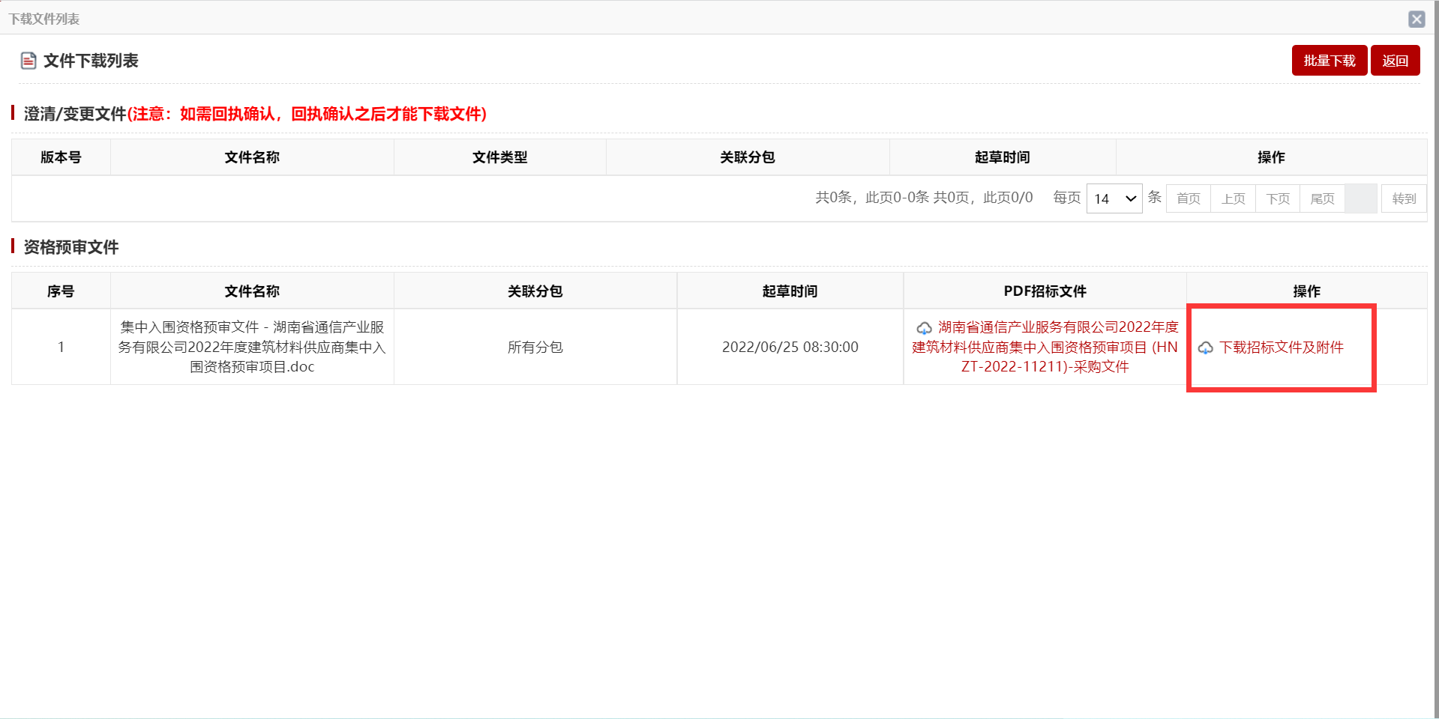

以上为非电子招标项目（即递交纸质文件评审项目）的系统操作流程。如出现角色权限不足、页面无反应、审核机构不正确等情况，选择IE、谷歌浏览器打开电子招标投标平台的网址并清空浏览器中的缓存，再登录即可。以上操作均无效，请联系项目负责人（采购公告中代理机构联系人第一位人员）寻找后台查询原因进行解决问题。

